Gestion des équipements

Ecran principal de la gestion des équipements

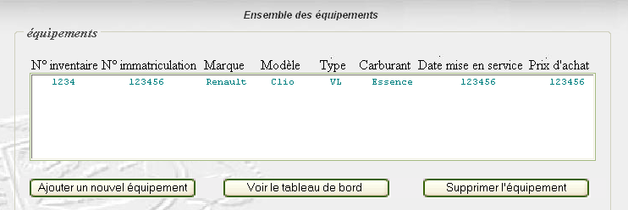

  - Descriptif des champs

Champs saisissables (Manquants sur l’écran)
- A partir de.. N° inventaire : contient le numéro d’inventaire de sous sélection.
- A partir de.. N° immatriculation : contient le numéro d’immatriculation de sous sélection.

Champs affichés
Tous.

Détail des actions et descriptif des boutons

  - Lors du clic sur le bouton « Ajouter un nouvel équipement » : Débranchement sur la fenêtre « Ajout d’un équipement » qui permet de créer un nouvel équipement dans la base.
  - Lors du clic sur le bouton « Voir le tableau de bord » : Débranchement sur la fenêtre « Tableau de bord» qui permet de gérer toutes les informations gravitant autour d’un équipement.
  - Lors du clic sur le bouton « Supprimer l’équipement » : affichage de la partie détail de l’écran pour permettre la suppression de l’équipement.

Initialisation de l’écran
A l’affichage de la fenêtre, initialiser la liste des équipements.

Règles de gestion
Néant.
Ajouter un équipement

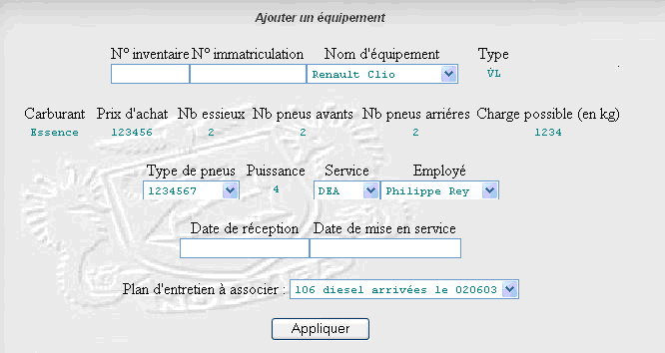

  - Descriptif des champs

Champs saisissables

Toutes les zones de l’écran sont saisissables :

- N° inventaire : contient le numéro d’inventaire interne de l’équipement.
- N° immatriculation : contient le numéro d’immatriculation du véhicule.
- Nom d’équipement : contient les informations Marque et Modèle. Cette zone sera scindée en 2 parties bien distinctes.
- Type : contient le type du véhicule.
- Carburant : Liste qui contient les carburants.
- Prix d’achat : contient le prix d’achat de l’équipement.
- Nb essieux : correspond au nombre d’essieux de l’équipement.
- Nb pneus avant : correspond au nombre de pneus sur l’essieu avant de l’équipement.
- Nb pneus arrière : correspond au nombre de pneus sur l’essieu arrière de l’équipement.
- Charge possible : correspond au poids maxi de charge de l’équipement
- Type de pneus : correspond aux types de pneus de l’équipement.
- Puissance : contient la puissance de l’équipement.
- Service : correspond au service d’affectation de l’équipement.
- Utilisateur : contient l’agent municipal principal utilisant l’équipement.
- Date de réception : contient la date de réception de l’équipement à l’atelier.
- Date de mise en service : contient la date de mise en service effective du véhicule.
- Plan d’entretien à associer : contient le plan d’entretien qui doit être associé au véhicule.

Champs affichés

Toutes les listes de l’écran sont initialisées à l’affichage. Elles sont décrites au paragraphe « Initialisation de l’écran ».

Détail des actions et descriptif des boutons
  - Lors du clic sur le bouton « Appliquer » : Création du nouvel équipement.
  - Lors du clic sur le champ « Loupe » de la date de réception, un calendrier s’affiche et permet le choix de la date.
  - Lors du clic sur le champ « Loupe » de la date de mise en service, un calendrier s’affiche et permet le choix de la date.

Initialisation de l’écran
A l’affichage de la fenêtre, initialiser les listes suivantes :
* Marque
* Modèle
* Type
* Carburant
* Type de pneus
* Service
* Utilisateur
* Plan d’entretien à associer

Règles de gestion
Les dates doivent être en format standard de date.

Les informations suivantes sont obligatoires :
N° inventaire, marque, modèle, type, prix d’achat, date de réception, date de mise en service

Les informations suivantes ne sont pas obligatoires :
N° immatriculation, carburant, Nb essieux, Nb pneus avant et arrière, charge possible, type de pneus, puissance, service, utilisateur, plan d’entretien à associer.
Supprimer un équipement

Cet écran est le même que celui de la gestion des équipements (écran principal) avec l’affichage du détail de l’équipement à supprimer en bas de la fenêtre. Seule cette partie est traitée ici.

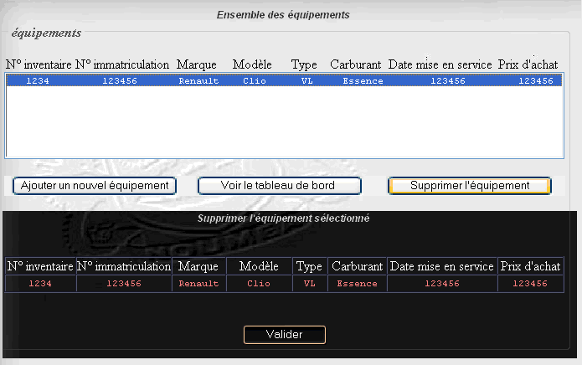

  - Descriptif des champs

Champs saisissables
Néant.

Champs affichés
Tous.

Détail des actions et descriptif des boutons

  - Lors du clic sur le bouton « Valider » : La suppression de l’équipement sélectionné et affiché est effectuée.

Initialisation de l’écran
A l’affichage du détail de la fenêtre, initialiser les informations concernant l’équipement à supprimer.

Règles de gestion
La suppression n’est effectuée que si l’équipement n’est associé à aucun BPC et OT.
Tableau de bord

Partie principale de l’écran
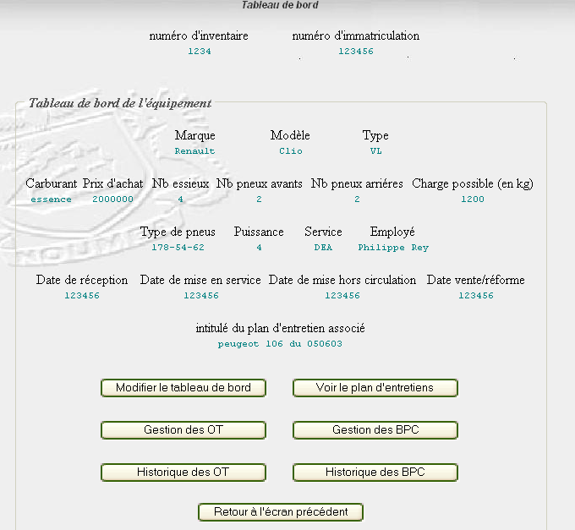

  - Descriptif des champs

Champs saisissables
Aucun champ saisissable à l’affichage de l’écran.

Champs affichés
Tous. Les informations correspondent au véhicule sélectionné précédemment.

Détail des actions et descriptif des boutons

  - Lors du clic sur le bouton « Modifier le tableau de bord » : Affichage du détail 1 de l’écran (bas de l’écran) pour la modification des informations.
  - Lors du clic sur le bouton « Voir le plan d’entretiens ». Débranchement sur l’écran de consultation du plan d’entretien correspondant.
  - Lors du clic sur le bouton « Gestion des OT ». Débranchement sur l’écran de gestion des OT correspondants au véhicule sélectionné.
  - Lors du clic sur le bouton « Gestion des BPC ». Débranchement sur l’écran de gestion des BPC correspondants au véhicule sélectionné.
  - Lors du clic sur le bouton « Historique des OT ». Affichage du détail 2 de l’écran pour la consultation des OT correspondants au véhicule sélectionné.
  - Lors du clic sur le bouton « Historique des BPC ». Affichage du détail 3 de l’écran pour la consultation des BPC correspondants au véhicule sélectionné.
  - Lors du clic sur le bouton « Retour à l’écran précédent » retour sur l’écran du tableau de bord.

Initialisation de l’écran
Affichage des informations concernant le véhicule sélectionné.

Règles de gestion
Néant.

Détail 1 : Ecran Modifier le tableau de bord

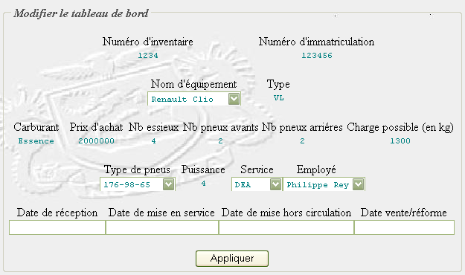

  - Descriptif des champs
Champs saisissables
Idem création équipement SAUF N° inventaire.

Détail des actions et descriptif des boutons
Lors du clic sur le bouton « Appliquer » : Valider la mise à jour des informations.

Initialisation de l’écran
Informations concernant le véhicule.

Règles de gestion
Idem Création équipement.

Détail 2 : Ecran Historique des OT

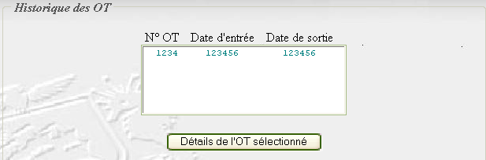

La liste des OT correspondants au véhicule sélectionné est affichée sur la 2ème partie de l’écran.

  - Descriptif des champs
Champs saisissables
Néant.

Détail des actions et descriptif des boutons

Lors du clic sur le bouton « Détails de l’OT sélectionné » : Affichage du détail de l’OT sélectionné.

Initialisation de l’écran
Liste des OT du véhicule.

Règles de gestion
Néant.

Détail 2bis : Détail de l’OT sélectionné dans la liste

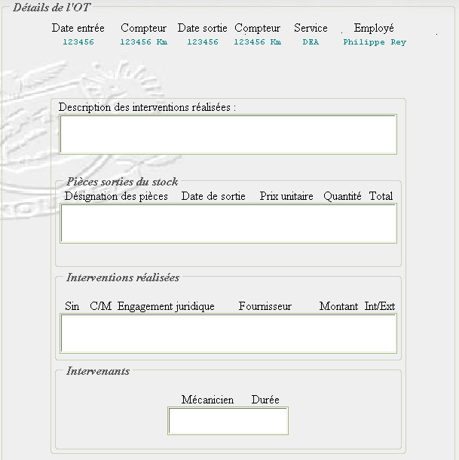

  - Descriptif des champs
Champs saisissables
Néant.

Détail des actions et descriptif des boutons
Néant.

Initialisation de l’écran
Liste des OT du véhicules.

Règles de gestion
Néant.

Détail 3 : Ecran Historique des BPC

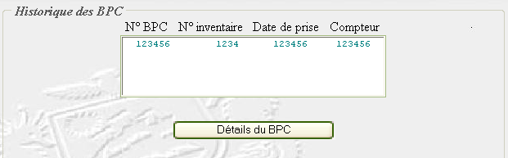

La liste des BPC correspondants au véhicule sélectionné est affichée sur la 2ème partie de l’écran.

  - Descriptif des champs
Champs saisissables
Néant.

Détail des actions et descriptif des boutons
Lors du clic sur le bouton « Détails du BPC» : Affichage du détail du BPC sélectionné.

Initialisation de l’écran
Liste des BPC du véhicule.

Règles de gestion
Néant.

Détail 3bis : Détail du BPC sélectionné dans la liste

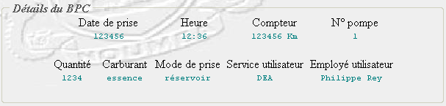

  - Descriptif des champs
Champs saisissables
Néant.

Détail des actions et descriptif des boutons
Néant.

Initialisation de l’écran
Liste des OT du véhicules.

Règles de gestion
Néant.

